联合查询：（多条查询的语句要查询的列数要一致，且多条查询语句的查询的每一列的类型和顺序最好一致，使用Union会自动去重，如果不想去重就加上ALL关键字）



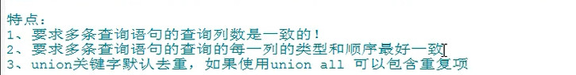

Union：将多条查询语句的结果合并为一个结果。（主要是要行与行纵向连接）

（**比如搜商品时，输入一个字就能将相关的许多信息查询出来，这其中肯定会去查询多个表，但是最终只有一个结果集）**

